KUALITAS PELAYANAN KENAIKAN PANGKAT PEGAWAI NEGERI SIPIL OLEH BADAN KEPEGAWAIAN DAN PENGEMBANGAN
SUMBER DAYA MANUSIA KOTA CIREBON
JURNAL SKRIPSI

Diajukan Untuk Memenuhi Persyaratan Penyelesaian
Program Strata Satu (S1) Pada Program Studi Administrasi Publik
Fakultas Ilmu Sosial dan Budaya Universitas Swadaya Gunung Jati Cirebon
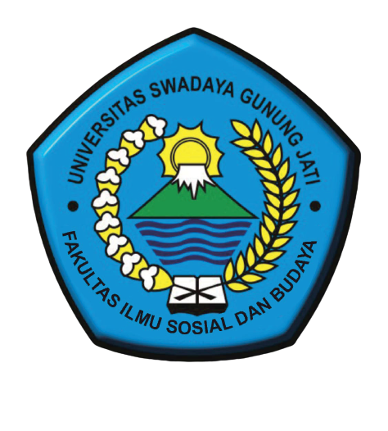

SARAH RAHMANITA
NPM. 118090126

PROGRAM STUDI ADMINISTRASI PUBLIK
FAKULTAS ILMU SOSIAL DAN BUDAYA
UNIVERSITAS SWADAYA GUNUNG JATI
2022

